nieuwsbrief Zonnebos
Klassikale info-avond
op dinsdag 24 september
van 18u tot 19u

’s Morgens kan het al behoorlijk fris zijn. Een jas die kan gesloten worden, zorgt ervoor dat uw kind kan spelen zonder kou te hebben. Alvast bedankt.

Graag herhalen we een paar belangrijke afspraken:
Indien u uw kind zelf naar school brengt, graag uw kind begeleiden tot aan het onthaal. Vanaf daar brengt een personeelslid uw kind tot aan de speelplaats. Gelieve het beginuur van de school te respecteren. De school start om 8u30. Graag uw kind enkele minuten voor het belsignaal naar school te brengen. We vinden het heel belangrijk dat kinderen het klasgebeuren kunnen volgen vanaf de start van de dag.
‘s Avonds kan u uw kind opwachten aan het bushokje en niet aan de trap of lift. Het leidt leerlingen af als ze ouders zien staan op het domein.

maandag 23 september 2019
- klas rood en paars: zwemmen. Kostprijs: 2 euro (gratis voor leerlingen van geboortejaar 2007).

dinsdag 24 september 2019
- bijtjes-, tijgers-, kippen-, panda’s-, giraffen- en vossenklas: zwemmen. Kostprijs: 2 euro (gratis voor leerlingen van geboortejaar 2007).
- 18u-19u: info-avond

woensdag 25 september 2019
- fruitdag: graag een stuk fruit meegeven.
- activiteiten internaat:
- pelikaan, speelkasteel, speelhuis en bijenkorf: voorbereiden open internatendag

donderdag 26 september 2019
- elmer-, konijnen- en vissenklas en klas groen en blauw: zwemmen. Kostprijs: 2 euro (gratis voor leerlingen van geboortejaar 2007).

vrijdag 27 september 2019
- jip en janneke-, beren-, poezen-, monster- en vlinderklas, klas oranje en geel: zwemmen. Kostprijs: 2 euro (gratis voor kleuters en leerlingen van geboortejaar 2007)
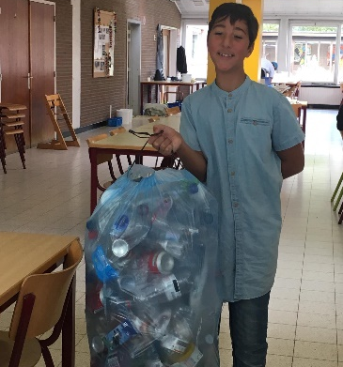
- klas geel en groen: naar het theater in Schoten. Kostprijs uitstap 4 euro.
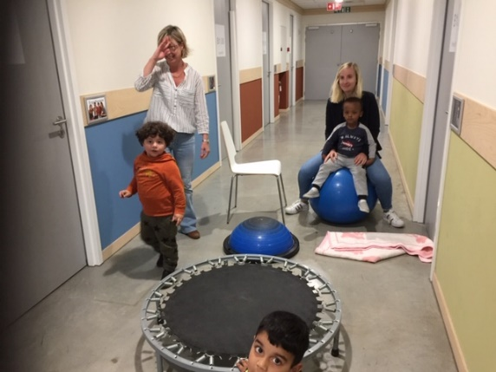
Ook dit schooljaar blijven we recycleren in Zonnebos! De kleuters van pim en pomklas in volle bodymap-actie.
- maandag | - dinsdag | - donderdag | - vrijdag
- kervelsoep met balletjes  - vegetarisch stoofpotje, rijst  - druiven | - pompoensoep  - kalfslapje, gestoofde boontjes, aardappelen | - groentesoep  - gehaktballen, tomatensaus, puree  - watermeloen | - courgettesoep met spek  - koude schotel, hesprolletjes, frieten  - yoghurt met fruit

